ГЕОМЕТРИЧЕСКИЕ ПРЕОБРАЗОВАНИЯ ТОПОЛОГИЧЕСКИХ ОПИСАНИЙ ФРАГМЕНТОВ СБИС
Все рассмотренные в предыдущих главах операции по существу представляли собой геометрические преобразования топологических описаний фрагментов СБИС. Однако, раньше речь шла о средствах программной генерации плотноупакованной топологии, параметризированных по целому комплексу показателей к которым относятся:
– технологические (проектные нормы),
– структурные (разрядность),
– схемотопологические (секционирование транзисторов, модификация существующих каскадов схем и введение в них новых каскадов, изменение типа выходного сигнала – прямой, инверсный, парафазный),
– электрические (изменение размеров транзисторов, мощности выходных сигналов).
Теперь же геометрические преобразования топологических описаний фрагментов СБИС будут осуществляться с иными целями.

5.1. Преобразование описания топологии ячеек БИС
из реальной в технологически инвариантную форму
Проектирование топологии традиционными методами (кодированием топологии средствами языков описания топологии в жестко заданных конкретных проектных нормах) ведется уже несколько десятков лет. Поэтому при переходе на новые передовые методы технологически инвариантного проектирования на основе виртуальной сетки и алгоритмов сжатия топологии может быть утрачено очень большое количество топологических разработок.
С целью сохранения существующих проектов, выполнявшихся с учетом различных конструкторско-технологических требований (КТТ), необходима разработка транслятора из жесткого описания топологии в конкретных проектных нормах в технологически инвариантную форму описания, позволяющую настраивать проект на любые проектные нормы с помощью систем сжатия топологии.

5.1.1. Трансляция топологии ячеек из реального описания в виртуальное

5.1.1.1. Подходы к решению задачи трансляции описания топологии
Задача трансляции топологии, состоящая в переводе ее описания с одного языка на другой, не сводится к формальной замене условных обозначений и простому масштабированию топологии. При ее решении возникает ряд проблем, связанных с различием языковых конструкций, используемых для описания одних и тех же элементов в языках описания реальной топологии и языках описания виртуальной топологии.
Существует два подхода к решению этой задачи. Один (рисунок 5.1) предполагает создание более сложного транслятора, неформально модифицирующего описание реальной топологии в процессе его преобразования в виртуальное описание. Другой – переход на принципиально иные, качественно новые способы описания виртуальной топологии, более близкие к традиционным языкам описания реальной топологии.
Рисунок 5.1 – Представление топологии транзисторных сборок КМОП БИС:
а - топология в реальных проектных нормах;
б – представление топологии транзистора и контакта в реальных проектных нормах;
в – технологически инвариантное символьное представление топологии транзистора и контакта;
г – технологически инвариантное символьное описание топологии транзисторной сборки, приведенной на рисунке а;
д – топология транзисторной сборки в реальных проектных нормах, полученная из технологически инвариантного символьного описания на рисунке г;
е – многочисленные составляющие послойного описания исходной транзисторной сборки (рисунок д), полученные с помощью традиционных систем символьного проектирования топологии
– диффузионная область транзисторов
– поликремний затворов
– металл нижний с контактным окном
а
б
в
г
д
е
– область подзатворного легирования
В рамках первого подхода необходимо проводить анализ топологического описания схемы (рисунок 5.1, а) для выделения комбинаций топологических примитивов в разных топологических слоях (рисунок 5.1, б) и замены обнаруженных послойных описаний частей топологии на операторы позиционирования технологически инвариантных символов «транзистор» (рисунок 5.1, в) или «контакт» соответствующего типа. Однако после этих преобразований (уже в системе сжатия) полученное символьное описание топологии (рисунок 5.1, г) опять преобразуется в послойное описание (рисунок 5.1, д), подобное исходному (рисунок 5.1, а), но с существенно большим числом объектов (рисунок 5.1, е), подвергающихся при сжатии обработке. Это происходит в связи с тем, что общие для сборки транзисторов элементы топологии (такие как контуры диффузионной области и области подзатворного легирования на рисунке 5.1, а) заменяются индивидуальными для каждого из транзисторов элементами (рисунок 5.1, д, е).
Во втором подходе анализ топологического описания для выделения комбинаций топологических примитивов в разных топологических слоя также необходим, но целью его является лишь переход от топологических слоев к слоям конструктивным. Примером может служить разделение топологического слоя «поликремний» на слои соединительных шин и шины затворов транзисторов соответствующего типа, речь о котором пойдет ниже. Таким образом, во втором подходе из процесса перевода проекта на новые нормы исключаются операции по переводу реальной топологии в символьную и из символьной в реальную, не только в известной степени «компенсирующие» друг друга, но и приводящие к увеличению числа объектов сжатия.
Как уже было сказано в пункте 2.1.3.2, уменьшение числа объектов сжатия достигается лишь при отказе от символьного описания топологии в традиционном его понимании [2] и переходе к элементам конструктива более низкого уровня – трассам затворов транзисторов и контурам активных областей, но не индивидуальным для каждого транзистора (рисунок 5.1, е), а общим для всей сборки (рисунок 5.1, а), как это обычно и делается топологами при проектировании в реальных проектных нормах. Причем, это позволяет описывать сборки, состоящие из транзисторов произвольной формы.
В этом случае и переход от метрической системы реальных координат к системе технологически инвариантных виртуальных координат будет более прост и удобен, что наглядно иллюстрирует рисунок 5.2, на котором представлены реальная (рисунок 5.2, а) и виртуальная (рисунок 5.2, б) топологии стандартного библиотечного фрагмента.
Примечательно, что при этом и алгоритмы сжатия (в том числе и сжатия с изменением формы элементов) получаются наиболее эффективными и простыми.

5.1.1.2. Задачи трансляции с языка описания реальной топологии
на язык описания виртуальной топологии
При трансляции необходимо решить ряд технических задач по преобразованию реальной топологии, реализованной в реальных топологических слоях в метрической координатной сетке в технологически инвариантную форму описания в виртуальной системе координат. Однако, как уже было сказано выше, трансляция топологии не сводится к формальной замене условных обозначений и простому масштабированию топологии.
– Диффузионная область
– Поликремний
– Металл нижний
– Металл нижний с контактным окном
– Карман
n-типа
– Металл верхний
– Металлы нижний и верхний с межслойным контактным окном
а
Рисунок 5.2 – Преобразование топологии стандартного библиотечного фрагмента КМОП БИС: а) исходный топологический чертеж в жестких проектных нормах; б) результирующий технологически инвариантный топологический эскиз с преобразованием контуров в трассы
б
E
hmg

hmg
hmg
hvg
hvg
hvg
hmg

hmg
hmg
hmg
hmg
hmg
E
hvg
hvg
hvg
hvg
hvg
hvg
hmg – шаг метрической сетки
hvg – шаг виртуальной сетки
Исходной информацией для программ системы сжатия топологии макроблоков должно являться описание, полученное из ячеек библиотеки фрагментов. Однако, описание топологии, как библиотечных фрагментов, так и собранных из них топологий макроблоков, выполняется в конкретных использованных при проектировании технологических нормах и на одном из используемых стандартных языков метрического описания реальной топологии. В системах же сжатия используется абстрактный язык символьного описания топологии, не связанный с метрическими проектными нормами и со средствами описания топологии в традиционных языках.
Таким образом, перед сжатием топологии макроблоков ее описание следует перевести с традиционного языка на язык описания топологии в системе сжатия.
Такая трансляция предусматривает преобразование описания топологии, обеспечивающее переход:
– от реальных топологических слоев к виртуальным слоям конструктива,
– от одних геометрических фигур или их комбинаций в определенных топологических слоях к другим геометрическим фигурам,
– от реальных метрических единиц измерения к абстрактным виртуальным единицам,
– от операторов языка метрического описания реальной топологии к операторам языка символьного описания виртуальной топологии.
Первые два типа преобразования можно проиллюстрировать с помощью рисунков 5.3 и 5.4.
NA– активная область n-типа;PA– активная область p-типа;SI– поликремний;ZN– затвор транзистора n-типа;ZP– затвор транзистора p-типа.
D
LP
PA
NK
LN
D– диффузионная область;LP– легирование p-типа;LN– легирование n-типа;PA– активная область p-типа;NK– контактная область n-типа.
а)
PA
PA
NA
NA
SI
SI
SI
ZN
ZP
б)
Рисунок 5.3 – Примеры перехода от топологических слоев к конструктивным слоям: а) преобразование диффузионной области с учетом типа легирования в активную и контактную области; б) разбиение поликремния на межсоединения и затворы транзисторов с разным типом проводимости
Многоугольник
произвольной формы
Осевая линия
трассы
Рисунок 5.4 – Преобразование описания шины из контура в трассу
На рисунке 5.3 приведены примеры выделения комбинаций топологических примитивов в разных топологических слоях и замены их элементами слоев виртуального конструктива (примитивами символьного описания топологии).
Рисунок 5.3, а демонстрирует преобразование диффузионной области топологического чертежа реальной топологии с учетом типа легирования в активную область транзистора и контактную область к карману в технологически инвариантном описании топологии (топологическом эскизе).
Более детально этот процесс преобразования представлен на рисунках 5.5 и 5.6, где помимо перехода от описания реальной топологии к описанию виртуальной топологии (рисунок 5.6) отражен также этап перехода (рисунок 5.5) от описания топологии с одним типом диффузии (D) и двумя типами легирования (LN и LP) к описанию топологии с двумя типами диффузии (N и P).
Рисунок 5.3, б демонстрирует разбиение поликремниевой шины на поликремниевые межсоединения и затворы транзисторов с разным типом проводимости.
Рисунок 5.4 иллюстрирует задачу преобразования многоугольников, описываемых множеством координат угловых точек их границы, в трассы, описываемые координатами угловых точек осевой линии и шириной (возможно различной для разных отрезков трассы). Необходимость подобного перехода связана с тем, что (как показывает практика) подавляющее большинство межсоединений в реальной топологии ячеек реализуется не в виде трасс (удобных для сжатия), а в виде многоугольников. У многоугольников после перехода к виртуальному описанию топологии нельзя отследить такой важный электрический параметр, как сопротивление, связанный с шириной проводника, так как при сжатии противоположные стороны многоугольника могут смещаться, чрезмерно “разбегаясь” или наоборот “сближаясь” до минимально допустимой проектными нормами ширины проводника. Трасса же избавлена от подобного недостатка, так как по определению характеризуется шириной, постоянной для всей трассы или (в случае трассы так называемой “переменной ширины”) для каждого из ее отрезков.
D
LN
LP
KN
KP
P
N
KP
KN
D + LP = P
D + LN = N
N
P
B (граница)
Рисунок 5.5 – Переход от описания топологии с одним типом диффузии (D) и двумя типами легирования (LN и LP) к описанию топологии с двумя типами диффузии (N и P)
Задача преобразования контуров в трассы весьма усложняется тем, что межсоединения в реальной топологии ячеек могут иметь весьма сложную форму, и при их описании приходиться использовать трассы с различной шириной, для которых (во избежание появления разрывов после настройки на новые проектные нормы с помощью систем сжатия топологии) необходимо обеспечить коммутацию осевых линий трасс.
Однако существенного упрощения этой задачи удается добиться благодаря использованию при описании межсоединений трасс типа ASP, у которых в отличие от рассматривавшихся ранее трасс типа CIF осевая линия подводится к торцам не на половину ширины трассы, а вплотную. Пример преобразование сложного контура приведен на рисунке 5.7.
P
N
KP
KN
PA
NA
PK
NK
KP
KN
P + KN = PA
N + KN = NK

N + KP = NA
P + KP = PK

N
P
PA
NA
NK
PK
B (граница)
Рисунок 5.6 – Переход от описания реальной топологии с двумя типами диффузии (N и P) к описанию виртуальной топологии с элементами в активных (NA и PA) и контактных (NK и PK) виртуальных слоях конструктива
Что же касается перехода от реальных метрических единиц измерения к абстрактным виртуальным, то его особенностью является наличие нескольких масштабных коэффициентов, качественно отличающихся друг от друга.
В качестве единиц измерения ширины виртуальных шин выступают минимально допустимые проектными нормами ширины шин в соответствующих топологических слоях.
Виртуальные же координаты точек определяются как отношение реальных координат к величине шага сетки координатного поля реальной топологии (например, максимальному из минимально допустимых проектными нормами расстояний между осями соседних элементов топологии).
а)
б)
в)
Рисунок 5.7 – Пример преобразования сложного контура в трассы: а) объект до преобразования (задан многоугольником); б) ASP-трассы, на которые разбивается исходный многоугольник в процессе преобразования; в) объект после преобразования (разбиения на трассы)
Для ширин каналов транзисторов в качестве нормирующего коэффициента может быть использована величина шага транзисторов.

5.1.1.3. Транслятор CrossDev описания топологии ячеек БИС
из реальной в технологически инвариантную форму

5.1.1.3.1. Транслятор CrossDev. Общие положения
При разработке транслятора CrossDev [3] его авторы ориентировались на текстовые языки описания как реальной, так и виртуальной топологии интегральных схем, позволяющие благодаря своей наглядности преобразовывать выполненные с их помощью описания ячеек и макрофрагментов в параметризованные (например, по нагрузочной способности или разрядности) программы генерации описания топологии. В качестве языка описания реальной топологии используется язык CIF. Выбор формата был обоснован его высокой популярностью.
В первой экспериментальной версии транслятора была реализована возможность задания операторов и форматов данных входного и выходного языков описания топологии.
Создание средств настройки на способ описания входной топологии было вызвано тем, что в языках описания реальной топологии (например, CIF или ASP) могут использоваться различные способы обозначения топологических слоев (номерами или названиями), принятые у разработчиков топологии. В разных системах сжатия также могут использоваться не только разные обозначения, но и принципиально разные способы организации и описания элементов конструктива [7-11], из которых собирается виртуальная топология. Кроме условных обозначений задаются технологические параметры, необходимые для трансляции. К ним относятся шаг сетки, минимальные ширины шин в разных топологических слоях, размеры контактов разного типа.
Ниже приведен фрагмент описания на языке CIF топологии тестовой ячейки, в качестве которой выступает полный одноразрядный двоичный сумматор [4].
( CALTECH INTERMEDIATE FORMAT for : WCIF );
( ---------------------------- );
( Produced Thu Sep 23 14:26:14 2004 by STALKER/PK );
9 SM10_1;
L ZZZZ;
…
L 9;
P 1062 104 1038 104 1038 -12 1270 -12 1270 12 1062 12 ;
P 1270 918 1142 918 1142 748 1038 748 1038 724 1166 724 1166 894 1270 894 ;
L 5;
P 1038 894 1186 894 1186 812 1210 812 1210 918 1038 918 ;
B 24 150 902 843;
P 546 768 570 768 570 812 718 812 718 768 742 768 742 836 546 836 ;
…
C 6 T 688 176;
C 6 T 860 176;
C 6 T 0 176;
C 6 T 172 176;

( *** GRU/CIF symbol number/name table *** );
…
( symbol number/name : 6/CIF115 );
( symbol number/name : 7/SM10_1 );
E
Программа транслятора CrossDev снабжена графическим интерфейсом, в окнах которого отображаются исходный топологический чертеж (рисунок 5.8) и результирующий виртуальный эскиз (рисунок 5.9) обрабатываемого описания топологии (в примере на рисунках 5.8 и 5.9 – полного одноразрядного двоичного сумматора).
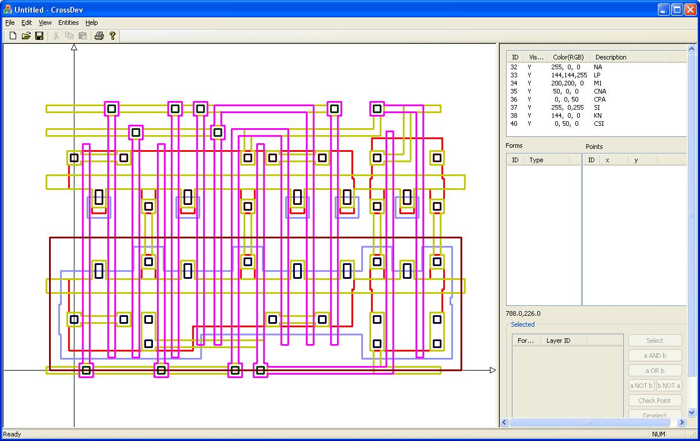
Рисунок 5.8 – Окно транслятора CrossDev
с исходным топологическим чертежом сумматора
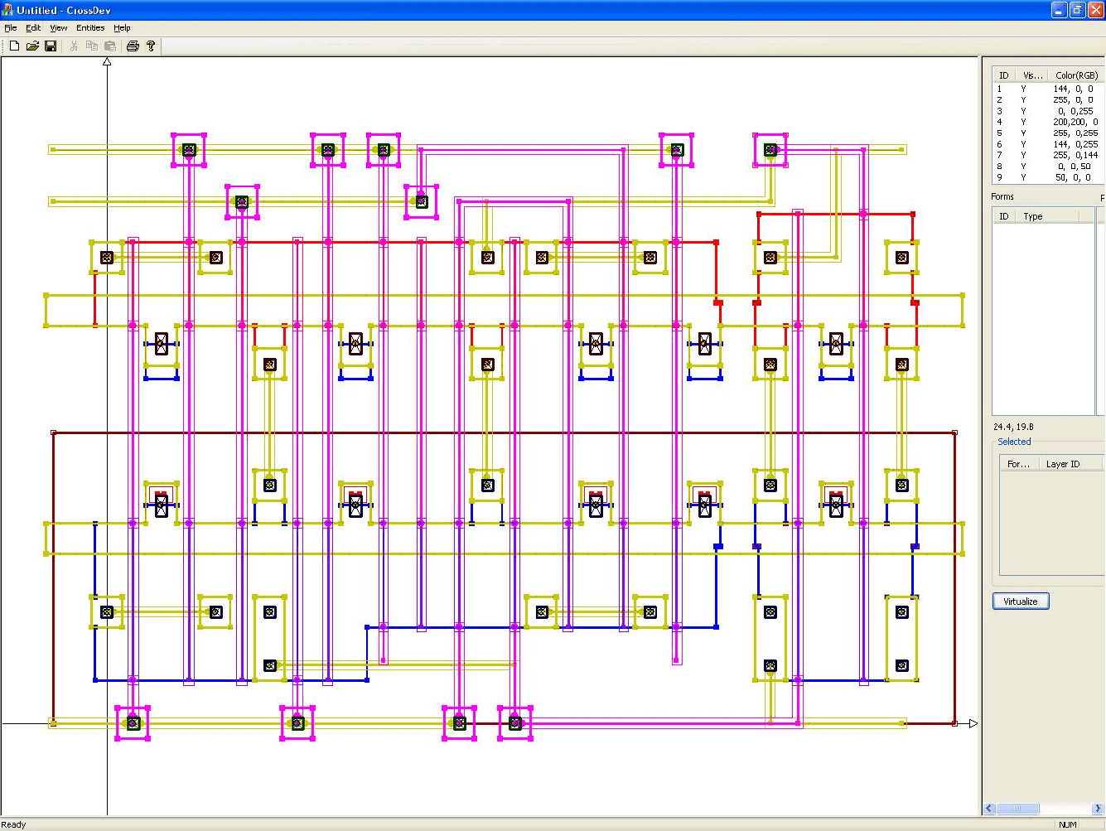
Рисунок 5.9 – Окно транслятора CrossDev
с результирующим виртуальным эскизом сумматора
Ниже приведен фрагмент результирующего описания технологически инвариантной топологии полного одноразрядного двоичного сумматора на языке символьного описания виртуальной топологии, принятом в системе TopDesign.
#include "stdafx.h>"
layout& SUM(void)
{
FRAG (test_frag)
NAME_FRAG("TEST FRAGMENT")
KN(-0.42,0.00) Y(2.30) X(6.71) Y(0.00) X(-0.42)
TN_BLOCK(5.16,3.14) Y(4.02) X(6.38) Y(3.14) X(5.16)
L_TR(1.00)
Z(5.99, 4.02) Y(3.14)
…
W_WIRE(1.20)
NA(5.25, 3.26) Y(2.84)
…
TP_BLOCK(-0.09,1.58) X(4.82) Y(0.76) X(2.06) Y(0.34) X(-0.09) Y(1.58)
L_TR(1.00)
Z(4.51, 1.58) Y(0.76)
…
W_WIRE(1.20)
PA(6.29, 1.46) Y(1.88)
…
W_WIRE(1.00)
M1(5.25, 0.88) Y(0.00) X(6.29)
…
W_WIRE(1.00)
SI(5.99, 4.02) Y(4.53) X(5.25)
…
CPA(6.29,0.88)
…
CEPANE(5.80,1.25,5.80,1.80)
…
CNA(5.25,3.68)
…
CENAPE(5.80,3.45,5.80,3.00)
…
CSI(5.25,4.53)
ENDF
return test_frag;
}

5.1.1.3.2. Окна транслятора CrossDev
Главное окно транслятора. Главное окно транслятора CrossDev (рисунок 5.10) разделено на две части: левую часть, предназначенную для графического отображения топологии, и правую часть, содержащую списки элементов топологии и элементы управления.
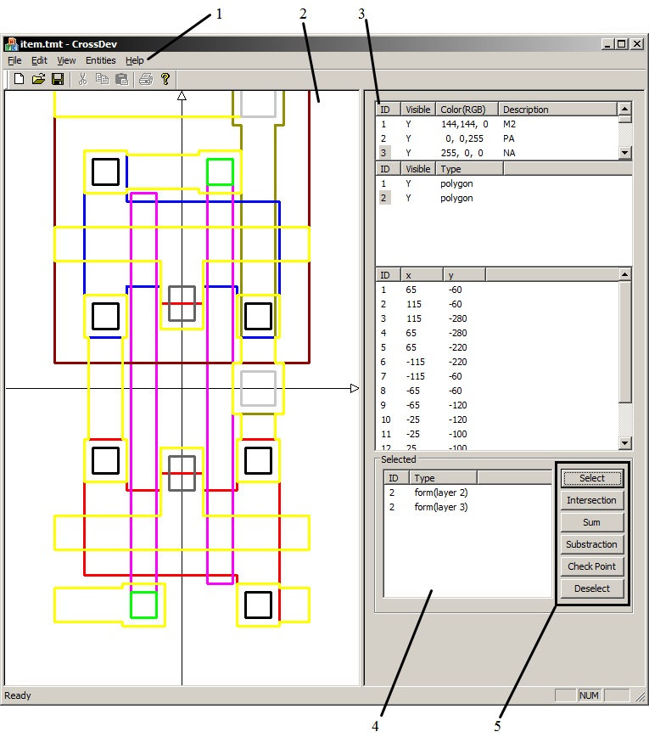
1) меню, 2) область графического отображения топологии, 3) списки элементов,
4) список выбранных элементов, 5) кнопки выполнения «логических» операций
Рисунок 5.10 – Главное окно транслятора CrossDev
Верхнее меню приложения (рисунок 5.10, 1) содержит пункты:
– позволяющие, открыть, сохранить или создать новый файл, содержащий реальное описание топологии во внутреннем формате приложения;
– выполняющие импорт и экспорт описания топологии в формате CIF;
– реализующие стандартные интерфейсные функции ОС Windows;
– осуществляющие управление элементами: добавление, изменение и удаление слоёв, многоугольников и точек.
Область графического отображения топологии (рисунок 5.10, 2) представляет собой поле, на котором в виде совокупности многоугольников изображаются топологические чертежи и эскизы. Цвет многоугольника определяется параметром «цвет» топологического слоя, к которому он относится. Кроме собственно топологии в этой части окна изображаются оси и начало системы координат. Область графического отображения также поддерживает увеличение масштаба изображения путём использования колеса прокрутки, а также сдвиг видимой области применением стиля «Drag & Drop» использования мыши.
Списки элементов (рисунок 5.10, 3) включают:
– список топологических слоёв;
– список многоугольников;
– список точек.
Список выбранных элементов (рисунок 5.10, 4) содержит многоугольники, к которым могут быть применены «логические» операции над геометрическими фигурами.
Кнопками выполнения «логических» операций (рисунок 5.10, 5) реализованы элементы управления, обеспечивающие добавление и удаление многоугольников из списка выбранных элементов, определение принадлежности точки к выбранным формам, выполнение «логических» операций пересечения, объединения, исключения геометрических фигур топологии.
Основные этапы алгоритма трансляции с языка описания реальной топологии на язык описания виртуальной топологии представляют собой реализацию перечисленных в пункте 5.1.1.2 задач преобразования описания топологии.
Необходимая для их выполнения информация сообщается системе с помощью ряда настроечных окон интерфейса.
Диалоговое окно настройки преобразования. Первый этап трансляции – связан с преобразованием сочетаний слоёв конструктива. Задание имён слоёв, которые необходимо преобразовывать в соответствии с теми или иными правилами, производится в диалоговом окне настройки преобразования (рисунок 5.11).
В поля ввода группы «Layer Types» через запятую вводятся имена слоёв, которые необходимо обрабатывать тем лили иным способом, и, одновременно с этим, задаются сочетания слоёв, которые необходимо преобразовывать в новые слои.
Второй этап преобразования – трансляция элементов слоёв реального описания в элементы виртуального описания топологии. То, какой тип трансляции будет применяться к элементам того или иного слоя, определяется в окне настройки преобразования (рисунок 5.11), в группе полей «Layer Types».
Третий этап трансляции – масштабирование числовых параметров элементов топологии – требует задания коэффициентов пропорциональности между параметрами реальных и виртуальных элементов. В рамках рассматриваемого программного средства возможность задания этих параметров также реализована в диалоговом окне настройки преобразования (рисунок 5.11) в группе Limitations:
Grid Size – шаг сетки;
Minimum Bus Width – минимальная ширина трассы;
Minimum Pad Size – минимальная ширина головки контакта.
Так, например, для получения относительных значений координат точек, нужно абсолютные их значения разделить на шаг сетки. Для получения относительных значений ширин трасс и головок контактов, необходимо абсолютные значения разделить на соответствующие минимальные ширины.
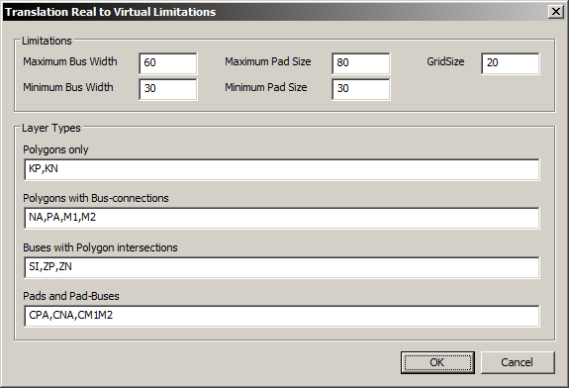
Рисунок 5.11 – Вид диалогового окна настройки преобразования
Окно диалога настройки синтаксиса выходного файла. Все вышеописанные преобразования имеют смысл, только если будет возможность использования их результата в других системах. Для обеспечения совместимости необходима параметризация синтаксиса выходного текстового файла с результатом работы транслятора.
Текстовый формат был выбран ввиду простоты его обработки и использования. Практически каждая система среди поддерживаемых форматов имеет хотя бы один текстовый. Характерной чертой форматов описания топологии является вложенность: точки вложены в элементы, элементы вложены в слои, слои вложены во фрагменты.
С учётом этих особенностей в рамках транслятора CrossDev был разработан модуль параметризации синтаксиса. Он реализован двумя классами:
FInterpreter – класс, «собирающий» выходной текстовый фаил;
VisualExport – диалог настройки синтаксиса выходного файла (рисунок 5.12).
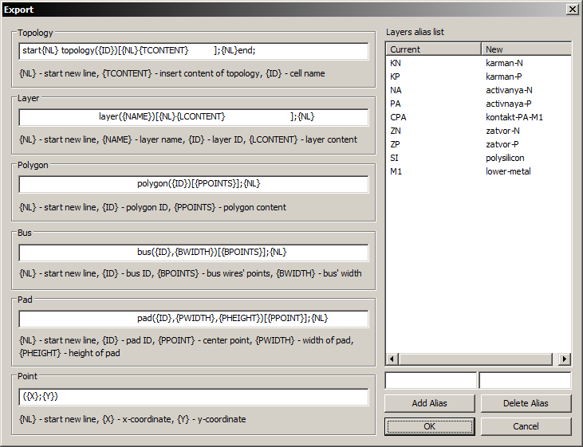
Рисунок 5.12 – Окно диалога настройки синтаксиса выходного файла
В правой части окна (рисунок 5.12) расположен список соответствия литералов и кнопки управления им. Для разных форматов описания топологии характерны различия в названиях слоёв, именно их и позволяет привести к соответствию список литералов. Слева в списке – названия слоёв в исходном CIF-файле, справа – соответствующие им новые названия слоёв, которые должны быть в файле результата.
В левой части окна (рисунок 5.12) расположены текстовые поля позволяющие задать синтаксис описания фрагмента, слоёв, элементов и точек. Под каждым полем указан список служебных конструкций, на место которых при трансляции помещаются параметры, значения и величины элементов, точек и слоёв.
Такой метод параметризации позволяет получить на выходе текстовый файл в любом формате, синтаксис которого удовлетворяет концепции вложенности сущностей.
Приведенные в данном разделе материалы получены при выполнении научного проекта по гранту № 10-07-90008 Бел_а «Топологическое проектирование макроэлементов СБИС с иерархически организованной структурой», осуществляемого при поддержке Российского фонда фундаментальных исследований в рамках Международного конкурса российско-белорусских проектов 2010 года.

5.1.1.3.3. Руководство пользователя транслятора CrossDev
1. Запустите исполняемый файл CrossDev.exe двойным кликом левой кнопкой мыши или, кликнув по нему правой кнопкой мыши и в появившемся контекстном меню выбрав пункт «Открыть».
2. Для открытия файла в формате CIF в главном меню программы выбрать пункт «File→Import» (рисунок 5.13).
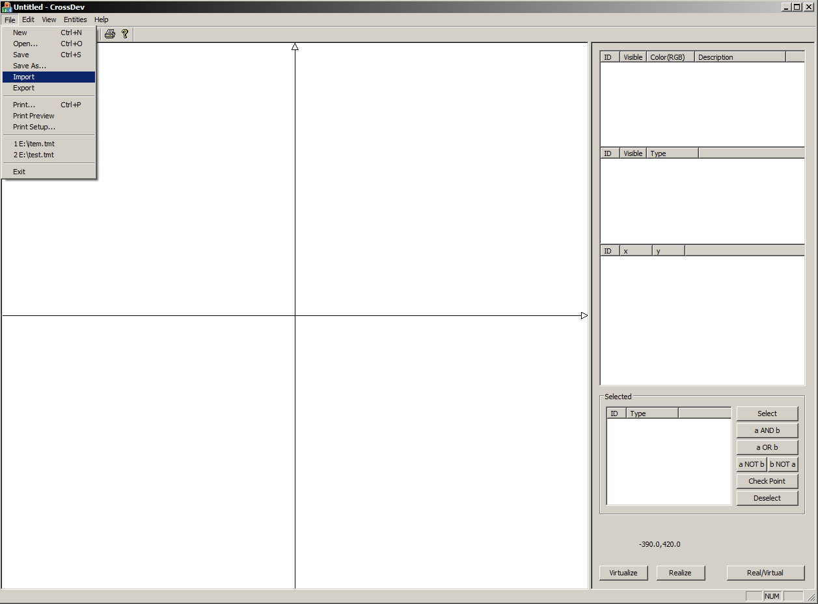
Рисунок 5.13 – Выбор пункта «импорт CIF-файла» в главном меню
Для открытия файла во внутреннем формате программы (файл с расширением .tmt) используйте пункт главного меню «File → Open…» или горячие клавиши «Ctril+O».
После открытия или импорта файла в левой части окна программы появится графическое изображение топологии, а в правой – заполнится список слоёв топологии (рисунок 5.14).
3. Для начала преобразования реального описания топологии в виртуальное описание нажмите кнопку «Virtualize» в нижней правой части окна программы. Откроется окно настройки преобразования.
4. В открывшемся окне в группе «Limitations» (на рисунке 5.15 выделена пунктиром) укажите значения шага сетки («GridSize»), минимальной ширины трассы («Minimum Bus Width»), минимальной ширины головки контакта («Minimum Pad Size») в соответствии с технологическими нормами, которые были использованы при проектировании открытой топологии.
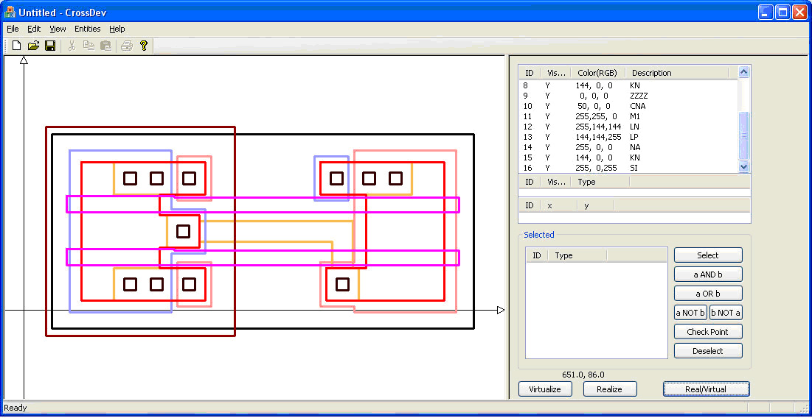
Рисунок 5.14 – Визуализация исходного файла описания реальной топологии
(топологический чертеж элемента «2И» на основе сетки с постоянным шагом)
Рисунок 5.15 – Задание параметров трансляции
в диалоговом окне настройки преобразования топологии
Задайте значения максимальных ширин трассы (Maximum Bus Width) и головки контакта (Maximum Pad Size), которые необходимы для корректного произведения преобразования.
В группе полей «Layer Types» (на рисунке 5.15 выделена штрих-пунктиром) задайте через запятую названия слоёв в реальном описании топологии в соответствии с типами их обработки.
После внесения значений во все поля, нажмите кнопку «ОК». В левой части окна программы появится результат преобразования – графическое изображение виртуального описания топологии (рисунок 5.16).
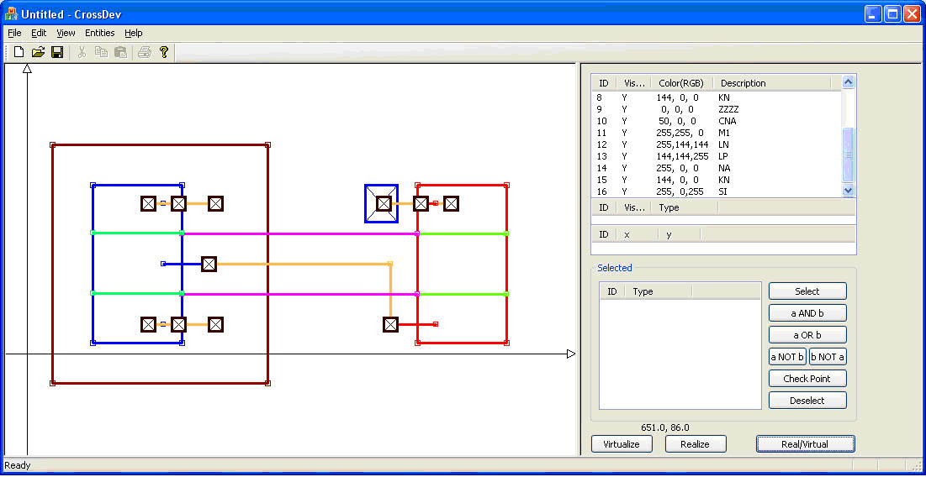
Рисунок 5.16 – Визуализация результирующего файла описания виртуальной топологии
(топологический эскиз элемента «2И»)
5. Для сохранения результата в текстовом формате с параметризуемым синтаксисом, используйте пункт главного меню «File → Export». Откроется окно параметризации синтаксиса выходного файла.
В правой части окна в группе полей «Layers alias list» (на рисунке 5.17 выделена пунктиром) задайте пары названий слоёв. Для этого в левом поле под списком «Current» укажите название слоя в текущем описании топологии, а в правом поле под списком «New» – соответствующее ему новое название слоя (на рисунке 5.17 эти поля выделены состоящей из точек линией). После этого нажмите кнопку «Add Alias». Для удаления пары названий слоёв, выделите текущее название слоя в паре и нажмите расположенную под правым полем кнопку «Delete Alias».
В левой части окна находятся поля (на рисунке 5.17 выделены штрих-пунктиром), в которых необходимо задать (сверху вниз): синтаксис описания фрагмента, синтаксис описания слоя, синтаксис описания полигона, синтаксис описания трассы, синтаксис описания контакта, синтаксис описания точки. Под каждым полем приведён список служебных конструкций, которые при формировании выходного файла будут заменены на соответствующие элементы описания и значения величин.
После заполнения всех полей нажмите кнопку «ОК» и в окне выбора файла введите имя файла, в который необходимо сохранить результат работы, и его местоположение.
Рисунок 5.17 – Параметризация синтаксиса текстового формата
для сохранения результата трансляции
После выполнения этих действий выходной файл с технологически инвариантным описанием топологии с заданным синтаксисом готов.

5.1.2. Трансляция топологии макроблоков БИС
из реального описания в виртуальное
Закономерным развитием изложенного в предыдущем подразделе материала является разработка технологии трансляции описания топологии иерархических макроблоков из реальной в технологически инвариантную форму.
Эта задача распадается на ряд этапов, одним из которых и является рассмотренный выше процесс преобразования в виртуальную форму реального описания топологии ячеек. Однако, помимо виртуальной библиотеки ячеек в состав технологически инвариантного проекта входит иерархическое описание структурно-топологического плана макроблока, в соответствии с которым осуществляются согласование ячеек по габаритам и положению выводов и сборка топологии макроблока.
Механизм согласования ячеек макроблока рассмотрен в третьей главе. Процесс же построения иерархического технологически инвариантного описания топологии будет изложен ниже.

5.1.2.1. Трансляция топологии регулярных макроблоков БИС
из реального описания в виртуальное
Виртуальное описание иерархической топологии (текстовый файл спецификации макроблока), о синтаксисе которого говорилось в пункте 3.6.5.2 «Структура файла текстовой иерархической спецификации макроблока», получается путем преобразования файла описания реальной топологии в соответствии со следующим алгоритмом, иллюстрируемым таблицей 5.1.
Таблица 5.1 – Переход от иерархического описания реальной топологии макроблока к технологически инвариантному текстовому файлу спецификации макроблока на примере описания сборки матрицы делителя из строк
Описание топологии матричного делителя Divid
Исходное описание  реальной топологии  (на языке CIF) | Виртуальное описание
Исходное описание  реальной топологии  (на языке CIF) | Промежуточное | Результирующее  (с использованием  коэффициентов матрицирования)
DS 17 5 1;  (“матричный делитель”  Divid);  9 Divid;  C 13 T 0 -2172;  C 14 T 0 -4344;  C 14 T 0 -6516;  C 14 T 0 -8688;  C 14 T 0 -10860;  C 15 T 0 -13032;  C 15 T 0 -15204;  C 15 T 0 -17376;  C 15 T 0 -19548;  C 16 T 0 -21150;  DF; | Divid :v  DIV1 , 1 ;  DIV2 , 1 ;  DIV2 , 1 ;  DIV2 , 1 ;  DIV2 , 1 ;  DIV3 , 1 ;  DIV3 , 1 ;  DIV3 , 1 ;  DIV3 , 1 ;  DIV4 , 1 ; | Divid :v  DIV1 , 1 ;  DIV2 , 4 ;  DIV3 , 4 ;  DIV4 , 1 ;
По координатам из операторов позиционирования подфрагментов, входящих в состав рассматриваемого структурного компонента макроблока, определяется его пространственная ориентация (горизонтальная или вертикальная) и к имени компонента в виртуальном описании добавляется соответствующий индекс (g или v).
Операторы позиционирования подфрагментов сортируются по значению несовпадающих координат, располагаясь в очередности «сверху вниз» для вертикальных структурных компонентов и «справа налево» для горизонтальных. В виртуальное описание переносятся только имена подфрагментов без указания точек их привязки.
Применительно к примеру матричного делителя результат этих действий приведен во втором столбце таблицы 5.1. Полученное описание матрицы делителя (в сочетании с аналогичным образом сформированными файлами спецификации его строк) может быть использовано для согласования ячеек макроблока и организации его сборки.
Однако, для сокращения файла спецификации, улучшения его восприятия и с целью создания параметризированных средств программной генерации топологии, повторяющиеся элементы структурного описания можно объединить, «вынеся за скобку» имена подфрагментов и подставив в них их количество в качестве значения коэффициентов матрицирования, как это сделано в третьем столбце таблицы 5.1.

5.1.2.2. Трансляция топологии нерегулярных макроблоков БИС
из реального описания в виртуальное
Нерегулярные макроблоки БИС, как уже было сказано, собираются из библиотечных стандартных фрагментов с помощью систем автоматизированного проектирования, и адаптация проекта, выполненного в одних проектных нормах, к другим нормам традиционно предполагает переработку библиотеки стандартных фрагментов под новые конструкторско-технологические требования и повторное применение программ размещения и трассировки.
Применение описанного в предыдущем пункте метода преобразования проекта с воспроизведением исходного структурно-топологического решения макроблока «один в один» может не дать оптимального результата, так как при переходе на новые проектных нормы могут непропорционально измениться параметры ячеек и связей между ними, как топологические (размеры), так и электрические (мощность, емкость) и временные.
Тем не менее, в таком случае воспроизведенная исходная компоновка может быть использована в качестве отправного варианта для дальнейшей оптимизации проекта традиционными методами.
Однако, описанный выше алгоритм преобразования регулярных устройств не может быть применен к схемам на основе библиотечных стандартных фрагментов, так как между регулярными и нерегулярными иерархическими макроблоками БИС есть два принципиальных отличия, оказывающих существенное влияние на процесс построения технологически инвариантного описания макроблока.
Если структурно-топологический план регулярного макроблока строго индивидуален (по крайней мере, для устройств определенного класса) и определяется реализуемым им аппаратным образом алгоритмом, то для нерегулярных макроблоков структурно-топологический план строится по одним и тем же принципам, иллюстрируемым рисунком 5.18. Необходимо отметить, что ячейки не объединяются в пеналы структурно-иерархически, а лишь «территориально» в них группируются. На каждом из этапов оптимизации топологии они могут переноситься из пенала в пенал, топологически оставаясь совершенно самостоятельными элементами топологии макроблока.
Второе отличие состоит в том, что в регулярных макроблоках связи между ячейками определяются структурой реализуемой схемы и носят регулярный характер, а потому организуются не с помощью программ трассировки, а вручную в соответствии со структурно-топологическим планом (более или менее однозначно определяемым спецификой реализуемой схемы) и включаются в состав заказных специализированных ячеек макроблока, оптимизированных под конкретную схему. В нерегулярных же макроблоках связи между ячейками организуются путем последовательного итерационного применения программ размещения и трассировки и представляют собой самостоятельные топологические объекты (шины и контакты), входящие в состав топологии макроблока наравне с ячейками.
Пеналы
…
…
Трассировочные каналы между пеналами
…
…
…
Пеналы
Объединенный трассировочный канал
над пеналами
Рисунок 5.18 – Структурно-топологический план нерегулярных макроблоков
на основе библиотечных стандартных фрагментов
Таким образом, при работе с нерегулярными схемами в дополнение к рассмотренным ранее этапам алгоритма трансляции описания регулярных макроблоков возникает ряд задач, связанных с созданием структурированного иерархического описания устройства и состоящих в объединении ячеек и элементов топологии «по территориальному принципу».
Для этого должна выполняться сортировка операторов позиционирования ячеек с последующей группировкой их по пеналам. Оставшиеся элементы топологии – контакты и шины (в том числе входящие и выходящие из пеналов или проходящие через них из канала в канал) – аналогичным же образом (по принадлежности разделяющим пеналы зонам) распределяются по трассировочным каналам, оформляемым, как большие ячейки с множеством выводов.
В трассировочных каналах виртуальные линии, на которых расположены выводы ячеек (идентифицируемые как выводы по текстовым меткам в описания их топологии), помечаются как виртуальные линии выводов трассировочных каналов. И с учетом этого с помощью программы Cell_txt_specification для трассировочных каналов создаются конфигурационные файлы текстовых спецификаций (см. пункт 3.6.5.1 «Структура конфигурационных файлов текстовых спецификаций ячеек»).
После этого из полученных «строк» (или «столбцов») пеналов и трассировочных каналов, отсортированных последовательно по их положению в топологии, компонуется спецификация макроблока.

ГЕОМЕТРИЧЕСКИЕ ПРЕОБРАЗОВАНИЯ ТОПОЛОГИЧЕСКИХ ОПИСАНИЙ ФРАГМЕНТОВ СБИС 1
5.1. Преобразование описания топологии ячеек БИС из реальной в технологически инвариантную форму 1
5.1.1. Трансляция топологии ячеек из реального описания в виртуальное 1
5.1.1.1. Подходы к решению задачи трансляции описания топологии 1
5.1.1.2. Задачи трансляции с языка описания реальной топологии на язык описания виртуальной топологии 3
5.1.1.3. Транслятор CrossDev описания топологии ячеек БИС из реальной в технологически инвариантную форму 9
5.1.1.3.1. Транслятор CrossDev. Общие положения 9
5.1.1.3.2. Окна транслятора CrossDev 13
5.1.1.3.3. Руководство пользователя транслятора CrossDev 17
5.1.2. Трансляция топологии макроблоков БИС из реального описания
в виртуальное 20
5.1.2.1. Трансляция топологии регулярных макроблоков БИС из реального описания в виртуальное 21
5.1.2.2. Трансляция топологии нерегулярных макроблоков БИС из реального описания в виртуальное 22

